
ELABORACIÓN DE LAS PARTES DEL PROYECTO II
MATERIAL PREPARADO POR EL PROFESOR
Este material aborda las metas y finaliza en los recursos como las partes de un proyecto.

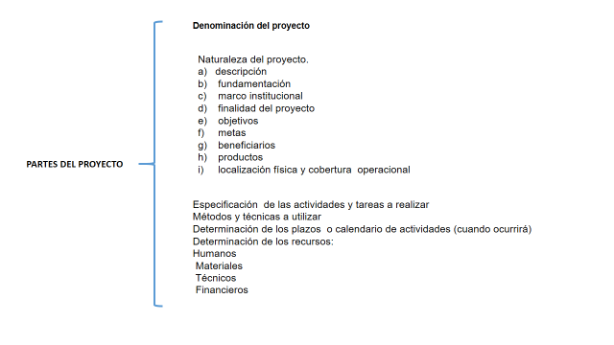
IMAGEN 1

METAS
QUE SE PROPONE ALCANZAR: (Cuánto se quiere hacer y en qué tiempo)
Expresión de los objetivos en logros específicos. CUÁNTO SE QUIERE LOGRAR CON LA REALIZACIÓN DEL PROYECTO dentro de un plazo determinado y en un ámbito o espacio delimitado (CUÁNTO, CUÁNDO, Y DÓNDE SE REALIZARÁN)
Resultados tangibles que se deben realizar para alcanzar los objetivos del proyecto.

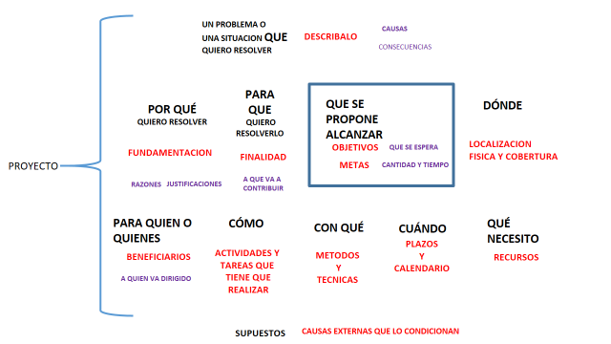
IMAGEN 2
DONDE
Localización física y cobertura operacional (donde se implementara el proyecto y territorio que abarcara)

Localizar un proyecto consiste en determinar el emplazamiento o el área en donde se ubicará. Esta localización puede hacerse a un doble nivel:
• macro-Iocalización, esto es, la ubicación geográfica del proyecto dentro del área: región, comarca, ciudad, conjunto rural, etc.
• micro-Iocalización, identificando dentro de un conjunto menor, como puede ser un barrio o manzana, el lugar o zona en donde se desarrollará el proyecto.
En uno y otro nivel, la localización puede presentarse en el documento a través de mapas y otros complementos gráficos.
La cobertura espacial indica el espacio físico o zona que cubrirá el proyecto en cuanto a prestación de servicios o área de influencia. Así, por ejemplo, si se trata de crear un "centro de salud", la localización física consistirá en indicar el lugar en el que estará emplazado el edificio que albergará el centro de salud (calle, número, terreno, etc.). En cambio la cobertura espacial consiste en determinar el área a la que prestará servicios el centro de salud: barrios Y, Z y Q, municipio, comuna etc.
La cobertura espacial, en el caso de proyectos de prestación de servicios, puede indicarse no sólo en términos geográficos, sino también en términos poblacionales (señalar área y número de habitantes que se verán beneficiados en dicho ámbito).

PARA QUIÉN O QUIENES, VA DIRIGIDO
BENEFICIARIOS:

Son las personas a las que va dirigido el proyecto
BENEFICIARIOS DIRECTOS:
Los que reciben beneficios directamente por el proyecto. Los directamente favorecidos por la consecución de los objetivos y metas del proyecto
BENEFICIARIOS INDIRECTOS:
Personas en las que repercuten indirectamente los beneficios del proyecto. Aquellos a quienes favorecerán los impactos del proyecto.
Los destinatarios pueden ser un grupo de personas, una localidad, un barrio.

CÓMO
ACTIVIDADES Y TAREAS QUE TIENE QUE REALIZAR
La ejecución de cualquier proyecto presupone la concreción de una serie de actividades e implica la realización de un conjunto de tareas concretas. En otras palabras, ningún proyecto puede realizarse sin una sucesión de quehaceres y acontecimientos.

En la imagen 3 se ilustra como a partir del paso IDENTIFICACIÓN DE ALTERNATIVA DE SOLUCIONES DE PROBLEMAS se hace mas facil y logico poder visualizar las actividades y tareas a contemplar en un proyecto.

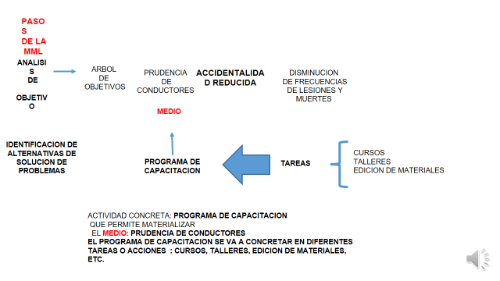

IMAGEN 3
LAS ACTIVIDADES es lo que se realiza para hacer posible la materialización del MEDIO y así poder cumplir el o los objetivos propuestos.
LAS TAREAS o acciones son funciones necesarias para lograr la actividad.
EJEMPLO:
ACTIVIDAD: PROGRAMA DE CAPACITACIÓN
TAREA: CURSOS Y TALLERES

Productos (resultados de las actividades)

Los productos son el primer nivel de resultados a los que se llega por el hecho de haber realizado con éxito las actividades. Y, además, son la condición previa para el logro de los objetivos y metas.
Si se obtienen los productos programados y se dan las condiciones o supuestos establecidos, entonces deberán lograrse el/los objetivo/s y meta/s correspondientes.
Por ejemplo en el Paso de la MML IDENTIFICACIÓN DE ALTERNATIVAS DE SOLUCIÓN DE PROBLEMAS se especifican las ACTIVIDADES por ejemplo PROGRAMA DE CAPACITACIÓN que permite materializar el medio (PRUDENCIA DE CONDUCTORES) que está señalado en el ÁRBOL DE OBJETIVO , en tal caso un PRODUCTO pudieran ser los CURSOS DE CAPACITACIÓN, MATERIALES IMPRESOS PARA LOS CURSOS.

CON QUE
Metodología y técnicas
Es el modo, los procedimientos y las técnicas que vamos a emplear para desarrollar el proyecto. Así, hemos de explicar cómo vamos a llevar a cabo la intervención, qué protocolos vamos a seguir, qué herramientas vamos a utilizar, qué tipo de relaciones vamos a establecer , etc.
Hablaremos también del estilo que vamos a marcar a la hora de ejecutar el proyecto, de las maneras de hacer: en colaboración con otras organizaciones, de manera participativa, etc.
Se trata de otro aspecto o forma de explicitar cómo se hace. En este apartado hay que especificar el instrumental metodológico y técnico que se utilizará para realizar las diferentes actividades
Existen muchas metodologías y técnicas, todas ellas válidas. Hay que elegir y planificar bien ya que los aspectos metodológicos son, junto con los objetivos, una de las partes más importantes del proyecto
Es el modo, los procedimientos y las técnicas que vamos a emplear para desarrollar el proyecto. Así, hemos de explicar cómo vamos a llevar a cabo la intervención, qué herramientas vamos a utilizar , qué tipo de relaciones vamos a establecer , etc.
Hablaremos también del estilo que vamos a marcar a la hora de ejecutar el proyecto, de las maneras de hacerlo:
- en colaboración con otras organizaciones,
- de manera participativa, etc.

En la acción propuesta para lograr aumentar la prudencia de los conductores, se propuso realizar cursos y talleres.
Ahora nos corresponde analizar y definir cómo y qué se hará para realizar esos cursos y talleres, es decir la metodología
Por ejemplo los cursos podemos hacerlos presenciales o virtuales, se harán utilizando técnicas de dinámicas grupales, Se organizaran por equipos, se desarrollaran en alianza con una institución escolar, etc

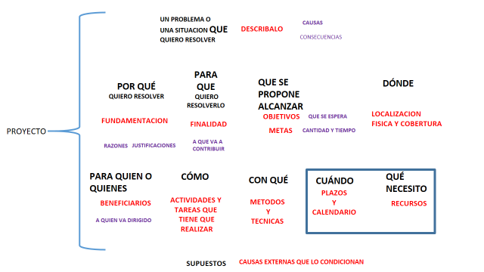
IMAGEN 4

CUÁNDO
PLAZOS Y CALENDARIOS

En la elaboración de un proyecto es de suma importancia la determinación de la duración de cada una de las actividades.
Esto es lo que se denomina “calendarización del proyecto”. Esta parte permite juzgar la factibilidad del proyecto, esto es, establecer si existe una distribución uniforme del trabajo, si los plazos son realistas, si se considera el tiempo suficiente para obtener los productos básicos que se necesitan como insumos para otras actividades, si los límites de tiempo asignados a cada actividad (máximo y mínimo) son proporcionados entre sí o hay desajustes graves, etc.
Tiene que elaborarse un programa de actividades especificando las fechas de inicio y de finalización de cada una.
Ordenarlas en el tiempo diciendo cuál es la relación de sucesión o simultaneidad entre ellas.
Presentarlo de manera que se pueda visualizar los tiempos de ejecución. A esto llamamos cronograma.
Ejemplo
- Cursos virtuales se realizarán durante los meses de enero y febrero /2024
- Cursos presenciales comenzarán en febrero y se extenderán hasta junio /2024. (Aquí se puede especificar que tendrán una frecuencia de dos veces por semana)
- Organización de grupos o equipos de estudiantes durante el mes de enero/2024
- Coordinar visitas a la Institución Escolar XXX para hacer convenio de alianzas para el desarrollo de los cursos durante el mes de diciembre/2023

TÉCNICAS DE CALENDARIZACIÓN
Existen diferentes técnicas gráficas de apoyo a la programación que permiten distribuir en el tiempo las distintas actividades y hacen posible una captación rápida y global de la secuencia operativa.
El diagrama de avance, cronograma o diagrama Gantt, es de fácil comprensión y de gran utilidad para programar el conjunto de actividades.(Ver IMAGEN 6)
En una columna se registran las actividades y en la otra parte de las tablas o gráfico se registra el tiempo de duración de cada uno, es decir comienzo y fin.

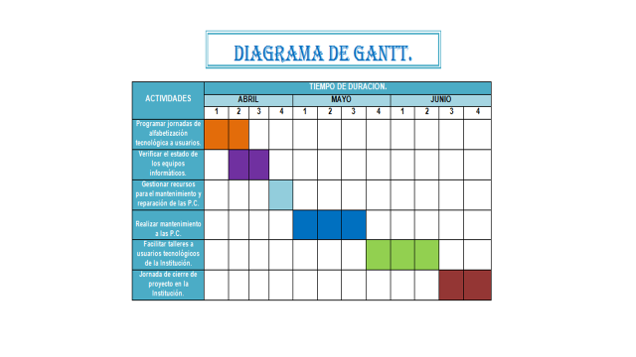
IMAGEN 6

QUÉ NECESITO
DETERMINACIÓN DE LOS RECURSOS NECESARIOS
(quiénes y con qué se realizará el proyecto, insumos)

Todo proyecto requiere para su realización una serie de recursos (bienes, medios, servicios, etc.) para obtener resultados y lograr los objetivos.

Suelen distinguirse cuatro tipos de recursos que constituyen los insumos imprescindibles para la realización del proyecto:

- humanos,
- materiales,
- técnicos
- financieros

RECURSOS HUMANOS
para ejecutar cualquier tipo de proyecto, hay que disponer de personas adecuadas y capacitadas para realizar las tareas previstas. Esto supone especificar la cantidad de personal, las cualificaciones requeridas y las funciones a realizar.

Primero describiremos las personas remuneradas, es decir, el personal contratado necesario: número, competencias profesionales, funciones, horas de trabajo semanales, retribución bruta total, salario y retenciones según convenio, seguridad social y total del coste laboral.
Posteriormente, estableceremos el personal voluntario señalando su número, tareas y dedicación.

RECURSOS MATERIALES Y TÉCNICOS

Nos referimos a instalaciones, maquinaria, vehículos, materiales
Es preciso enumerar todos los recursos necesarios incluso cuando no representen costes.
Se debe señalar cómo será su vinculación al proyecto: adquisición, alquiler.
es decir las herramientas, equipos, instrumentos, infraestructura física, etc., necesarios para llevar a cabo el proyecto.

RECURSOS FINANCIEROS

Se trata de establecer en cada actividad y en cada momento o fase del proyecto, cuáles son los recursos financieros necesarios

